{ملخص وحدة الحموض والقواعد}

*تصنف المواد في الطبيعة الى:-
مواد حمضية ومواد قاعدية.
الحموض

**الخصائص:-
1 - مركبات ذات طعم حمضي لاذع.
2 - تغير لون ورقة تباع الشمس الزرقاء الى الأحمر.
3 – توصل محاليلها التيار الكهربائي.
4 – تبدأ اسمائها بكلمة حمض, مثل حمض الكبريتيك.
**الاستخدامات:-
1 – تدخل الحموض في تركيب الكثير من الأغذية التي نتناولها بشكل يومي.
2 – يستدخدم حمض الكبريتيك في صناعة الأسمدة والبلاستيك والبطاريات.
3 – يستدخدم حمض الهيدروكلوريك في تنظيف سطوح الاواني.
4 – يستخدم حمض النيتريك والفسفوريك في تسميد التربة.

**فسر: تسمى الحموض بالمواد الآكلة.
لأنها تتسبب بتآكل المواد الفلزية والجلد والقماش والورق.
**تحدث عن ظاهرة المطر الحمضي.
عند اختلاط مياه الأمطار بغاز ثاني اكسيد الكبريتيك وثاني اكسيد النيتروجين فإنه يتسبب بظاهرة المطر الحمضي التي تعمل على تآكل المواد المكونة من الصخر الجيري والرملي والرخام منتجةَ غاز ثاني أكسيد الكربون.
**كيف يتشكل كل من المغارات والكهوف.
بفعل الأمطار الحمضية التي تذيب مادة كربونات الكاليسوم الموجودة في الحجر الجيري مكونة المغارات والكهوف.
**عدد استخدامات الحموض في الأغذية:-
1 – حمض الفوليك موجود في الخضروات الورقية.
2 – حمض الأسيتيك موجود في الخل.
3 – حمض الأسكوربيك موجود في البرتقال والليمون.

القواعد

**الخصائص:-
1 – مركبات ذات طعم مر وملمسها صابوني.
2 – تغير لون ورقة تبّاع الشمس الحمراء الى الأزرق.
3 – توصل محاليلها التيار الكهربائي.
4 – تبدأ اسمائها بكلمة هيدروكسيد, مثل هيدروكسيد الصوديوم.
**الاستخدامات:-
1 – صناعة مستحضرات التنظيف, مثل هيدروكسيد الصوديوم يدخل في صناعة الصابون.
2 – يُضاف اكسيد الكالسيوم وهيدروكسيد الكالسيوم الى التربة لتخفيف الحموضة.
3 – يدخل هيدروكسيد المغنيسيوم في صناعة الأدوية المضادة لحموضة المعدة.

((حل اسئلة درس خصائص الحموض والقواعد))
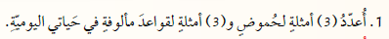
الحموض: حمض الفوليك / حمض الكبريتيك / حمض الأسيتيك.
القواعد: هيدروكسيد الصوديوم / هيدروكسيد المغنيسيوم / هيدروكسيد الكالسيوم.
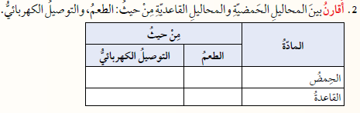
موصل
موصل
مر
حامض
الخطوة الأولى: نضع ورقة تباع الشمس الحمراء في المادة فإذا تحول لونها الى اللون الأزرق فهذا يعني أنّ المادة قاعدة.
الخطوة الثانية: نضع ورقة تباع الشمس الحمراء في المادة فإذا بقي لونها احمر ولم يتغير فهذا يعني أنّ المادة حمض.
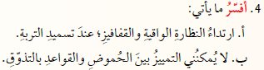
أ – لأنه عند تسميد التربة فإننا نستخدم حمض النيتريك والفسفوريك وهي حموض أكالة وتطلق غازات ضارة قد تؤذي العينين واليدين.
ب – لأن الكثير من المواد الحمضية والقاعدية ذات تأثير كاوي وحارق لذا فإنه يجب عدم تذوق المواد المُراد الكشف عنها.
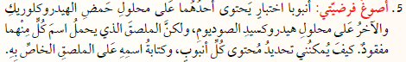
باستخدام ورقة تباع الشمس, يمكن استخدام ورقة تباع الشمس الحمراء, حيث انه عند وضع ورقة تباع الشمس الحمراء في محلول هيدروكسيد الصوديوم فإن ورقة تباع الشمس تتحول الى الأزرق ذلك لأنه قاعدة.
أما محلول حمض الهيدروكلوريك فإنه يُبقي ورقة تباع الشمس الحمراء بلونها الأحمر ذلك لأنه حمض.
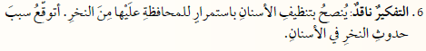
لأن المواد المتراكمة على الأسنان حمضية وهي مواد آكلة تتسبب في نخر الأسنان وتسوسها, ومعجون الأسنان يحتوي على مادة قاعدية تقلل من تأثير الحمض على الأسنان وتمنع تآكلها.

**ما هي الكواشف؟
هي مواد يتغير لونها تبعًا للنوع المحلول الموجودة فيه.

**اذا علمت أن الليمون حمض والميرمية قاعدة املأ الجدول التالي.
ورقة تباع الشمس الزرقاء | ورقة تباع الشمس الحمراء | منقوع الملفوف الأحمر | الشاي | الكاشف  المادة
احمر | احمر(لا تتغير) | احمر | فاتح | ليمون
ازرق(لا تتغير) | ازرق | ازرق غامق | غامق | ميرمية

**ما هو الرقم الهيدروجيني؟
هو مقياس لدرجة الحمضية والقاعدية, ويعبّر عنه برقم يتراوح بين (0 – 14), ويرمز له بالرمز .pH
قيم الpH
0-7 | الحمض
7-14 | القاعدة
*برأيك, اذا كانت قيمة الرقم الهيدروجيني لحمض 1 وحمض آخر رقمه الهيدروجيني 6. هل يختلف تأثير كل منها؟
نعم, يختلف تأثير وقوة كل من الحمضين, فكلما قل الرقم الهيدروجيني للحمض زادت قوته.
*برأيك, اذا كانت قيمة الرقم الهيدروجيني لقاعدة 8 وقاعدة آخرى رقمها الهيدروجيني 13. هل يختلف تأثير كل منها؟
نعم, يختلف تأثير وقوة كل من القاعدتين, فكلما زاد الرقم الهيدروجيني للقاعدة زادت قوتها.
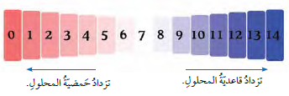

**صف طبيعة المادة التي يكون رقمها الهيدروجيني يساوي 7.
تكون المادة التي رقمها الهيدروجني يساوي 7 مادة متعادلة ليست حمضية ولا قاعدية ومثال عليها الماء النقي.
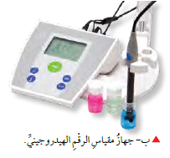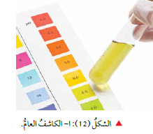

هوجهاز لتحديد الرقم الهيدروجيني (بدقة) يستخدم في المختبرات والمصانع الكيميائية التي تعتمد على حمضية المحاليل وقاعديتها.
.

هو مزيج من عدة كواشف يستخدم لتقدير الرقم الهيدروجيني للمحلول الحمضي أو القاعدي.

((حل أسئلة درس الكواشف والرقم الهيدروجيني))
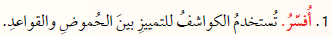
الكاشف هو مادة يتغير لونها تبعًا لنوع المحلول الموجودة فيه, فمثلًا؛
لون ورقة تباع الشمس الحمراء في منقوع الميرمية يتحول لأزرق,ذلك لأن منقوع الميرمية قاعدة.
بينما يبقى لون ورقة تباع الشمس الحمراء أحمر اذا وضع في عصير الليمون, ذلك لأن عصير الليمون حمض.
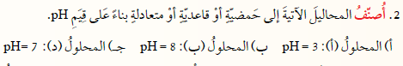
- المحلول (أ) pH=3 ... محلول حمضي
- المحلول (ب) pH =8... محلول قاعدي
- المحلول(د) pH =7... محلول متعادل
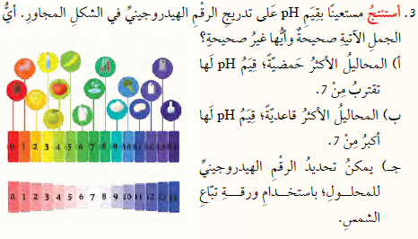
أ ) غير صحيحة.
ب ) صحيحة.
جـ ) غير صحيحة.
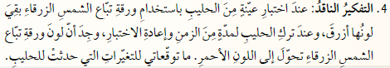
تغير طبيعة المواد التي يتكون منها الحليب وتحولت لمواد ذات تأثير حمضي.

((مراجعة الوحدة))
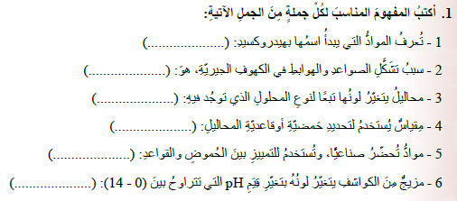
الكاشف العام
الكواشف الصناعية
مقياس الرقم الهيدروجيني
الكواشف
المطر الحمضي
القواعد
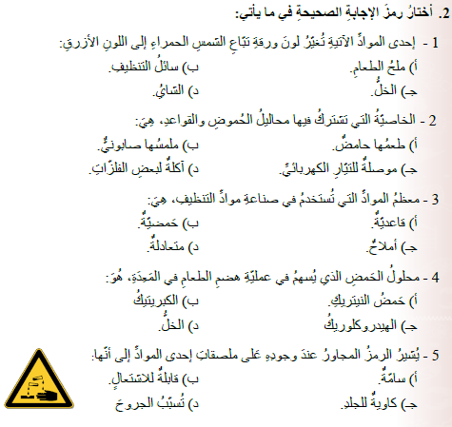
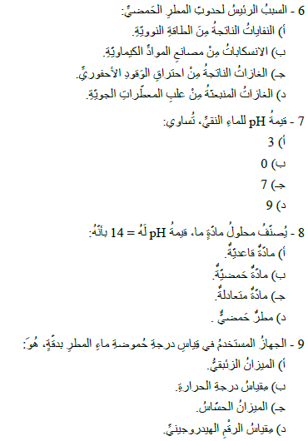

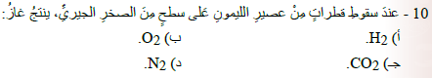
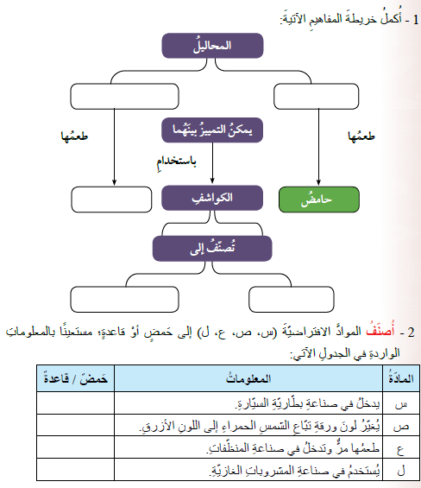
حمض
قاعدة
قاعدة
حمض
كواشف طبيعية
كواشف صناعية
مر
قواعد
حموض

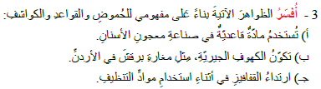
أ ) لتخفيف مفعول المواد الحمضية المتراكمة على الأسنان التي تتسبب بنخر الأسنان وتسوسها.
ب ) يتفاعل المطر مع غازات في الجو مثل غاز ثاني اكسيد الكبريت وغاز ثاني اكسيد النيتروجين, فيتحول المطر لمطر حمضي يتسبب بتآكل كربونات الكالسيوم الموجودة في تركيب الحجر الجيري, فتترك فراغات مكانها متسببة بظهور الكهوف والمغارات.
جـ ) لأن مواد التنظيف تحتوي على مواد قاعدية تتفاعل مع الطبقة الحمضية الخارجية للجلد وتتسبب بجفاف الجلد ويمكن ان تتسبب بإلتهابات جلدية.
يتكون مُعالج الحموضة من مواد قاعدية تتفاعل مع الحموض في المعدة فتخفف من تأثيرها.
عند هطول المطر, يتفاعل ماء المطر اثناء هطوله مع غاز ثاني اكسيد النيتروجين فيتكوّن المطر الحمضي الذي يتسبب بتآكل الحجر الجيري فتصبح المباني متآكلة.

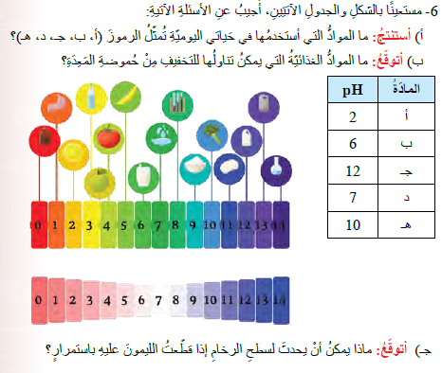
أ ) ليمون ... ب حليب ... جـ مادة للتنظيف ... د ماء نقي ... هـ خس
ب ) الخيار والخس.
جـ ) يتآكل ويُنخَر.

